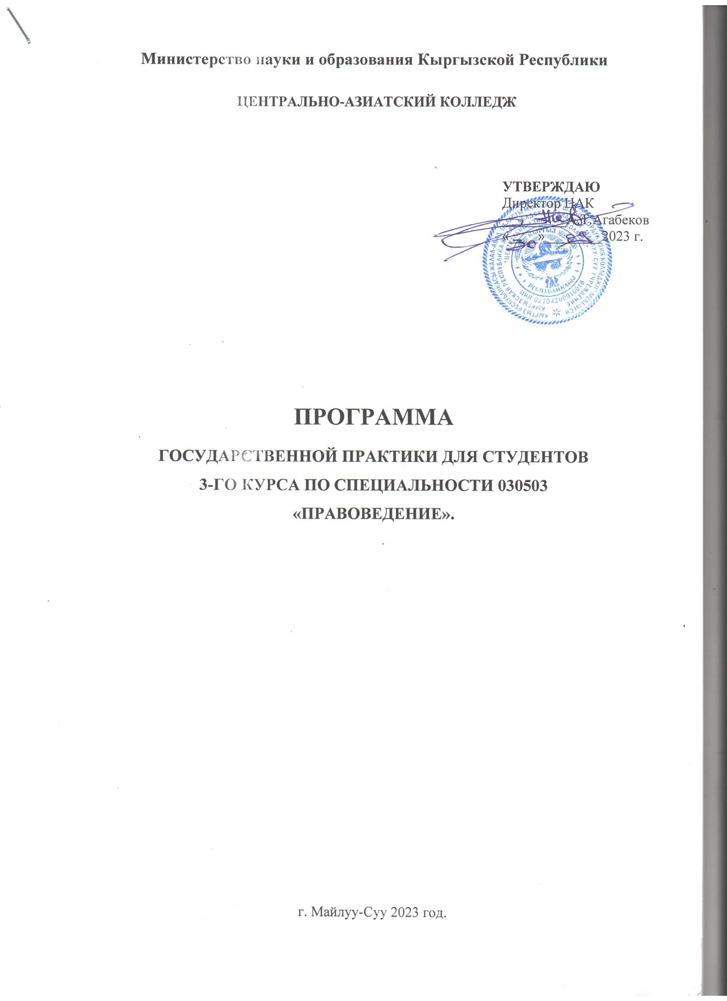
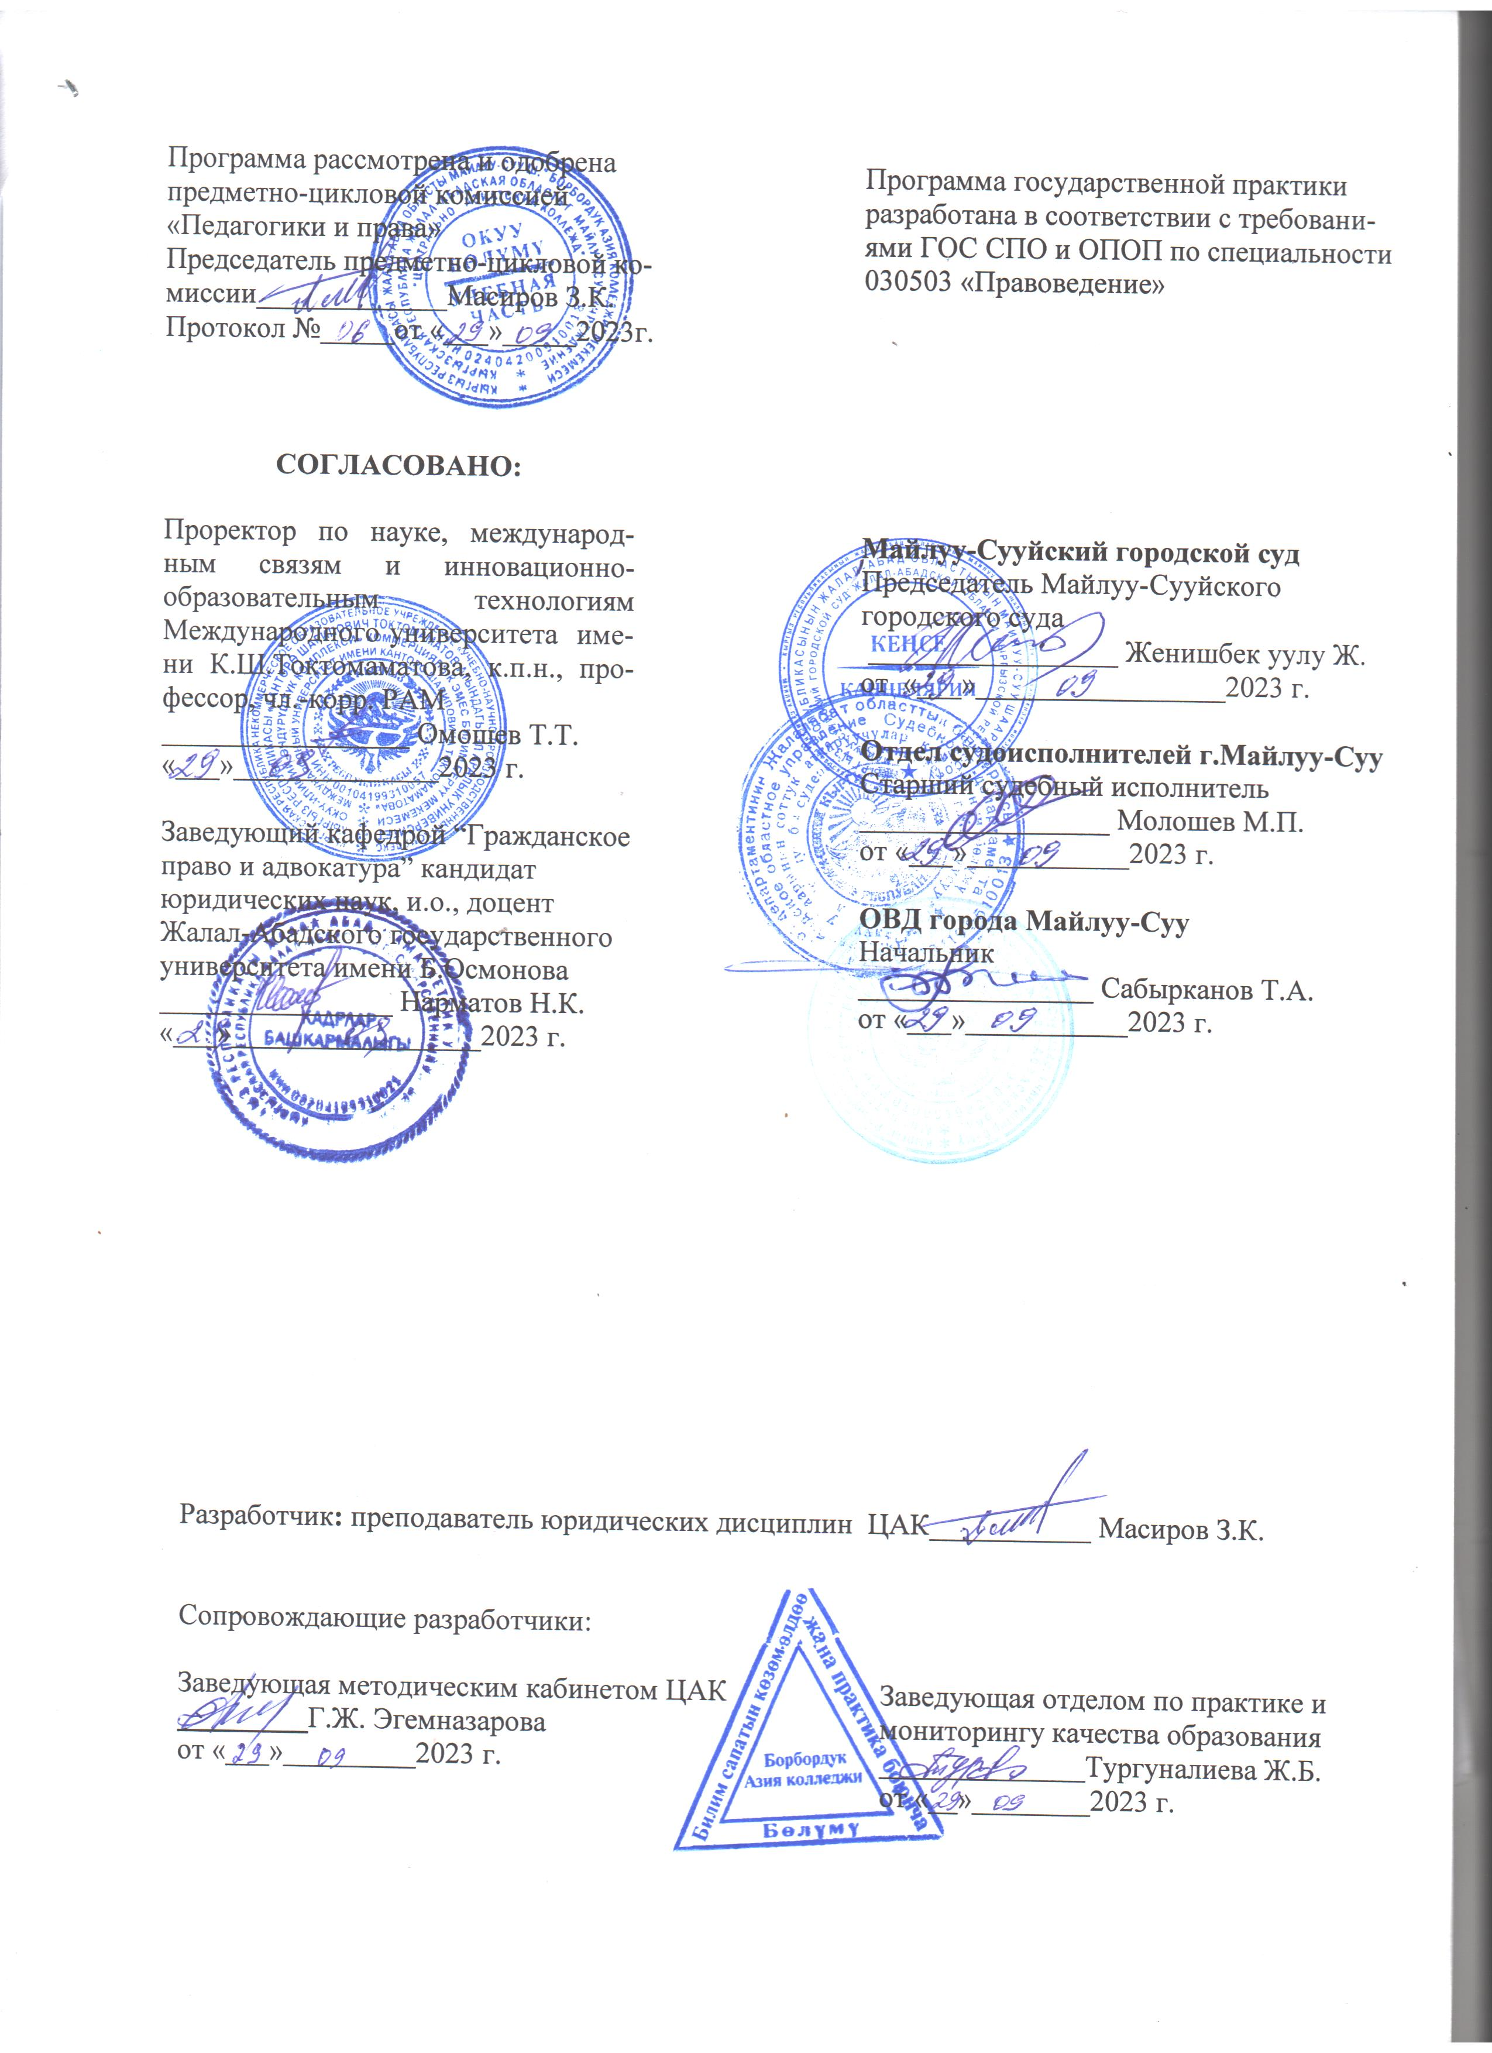

- ОБЩИЕ СВЕДЕНИЯ.

Программа по прохождению Государственной практики является составной частью программы подготовки специалистов среднего звена по специальности 030503 «Правоведение».
Государственная практика представляет собой вид учебной деятельности, направленной на формирование, закрепление, развитие практических навыков и компетенций в процессе выполнения определенных видов работ, связанных с будущей профессиональной деятельностью.
Государственная практика имеет целью комплексное освоение студентами среднего профессионального образования всех видов профессиональной деятельности, формирование общих и профессиональных компетенций, а также приобретение студентами необходимых умений и опыта практической работы по специальности.
Программа государственной практики разработана применительно к действующему учебному плану специальности, является основным учебно-методическим документом, определяющим проведение практики по специальности, раскрывает содержание и последовательность процесса овладения студентами всеми видами профессиональной деятельности.
Государственная практика является завершающим этапом обучения и направлена на углубление студентом профессионального опыта, развитие общих и профессиональных компетенций, проверку его готовности к самостоятельной трудовой деятельности.
Государственную практику проходят студенты на третьем курсе, согласно утвержденному в начале учебного года учебному графику.
Продолжительность практики шесть недель.
Для прохождения практики допускаются студенты, успешно выполняющие учебный план и не имеющие задолженность по контракту за обучение.
Студенты, не выполнившие программу государственной практики, либо получившие отрицательную оценку на защите отчёта по практике после ее прохождения, отчисляются из числа студентов с правом на восстановление через 1 год.
Для руководства практикой от учебного заведения и от организации назначаются руководители практики.

- УМЕНИЯ И НАВЫКИ СТУДЕНТА, ФОРМИРУЕМЫЕ В ПРОЦЕССЕ ПРОХОЖДЕНИЯ ГОСУДАРСТВЕННОЙ ПРАКТИКИ.
В результате прохождения государственной практики у студентов формируются следующие компетенции:
а) общими:
OK1 - уметь организовать собственную деятельность, выбирать методы и способы выполнения профессиональных задач, оценивать их эффективность и качество;
OK2 - решать проблемы, принимать решения в стандартных и нестандартных ситуациях, проявлять инициативу и ответственность;
ОК3 - осуществлять поиск, интерпретацию и использование информации, необходимой для эффективного выполнения профессиональных задач, профессионального и личностного развития;
ОК4 - использовать информационно-коммуникационные технологии в профессиональной деятельности;
ОК5 - уметь работать в команде, эффективно общаться с коллегами, руководством, клиентами;
ОК6 - брать ответственность за работу членов команды (подчиненных) и их обучение на рабочем месте, за результат выполнения заданий;
ОК7 - управлять собственным личностным и профессиональным развитием, адаптироваться к изменениям условий труда и технологий в профессиональной деятельности;
ОК8 - быть готовым к организационно-управленческой работе с малыми коллективами; ОК9 - проявлять нетерпимость к коррупционному поведению.
б) профессиональными, соответствующими основным видам профессиональной деятельности: - в правоприменительной деятельности:
ПК1 - способен осуществлять профессиональную деятельность на основе развитого правосознания, правового мышления и правовой культуры;
ПК2 - способен обеспечивать соблюдение законодательства субъектами права;
ПК3 - способен принимать решения и совершать юридические действия в точном соответствии с законом;
ПК4 - способен применять нормативные правовые акты, реализовывать нормы материального и процессуального права в профессиональной деятельности;
ПК5 - способен юридически правильно квалифицировать факты и обстоятельства;
ПК6 - владеть навыками подготовки юридических документов.
- в правоохранительной деятельности:
ПК7 - готов к выполнению должностных обязанностей по обеспечению законности и правопорядка, безопасности личности, общества, государства;
ПК8 - способен уважать честь и достоинство личности, соблюдать и защищать права и свободы человека и гражданина;
ПК9 - способен выявлять, пресекать, раскрывать и расследовать преступления и иные правонарушения;
ПК10 - способен осуществлять предупреждение правонарушений, выявлять и устранять причины и условия, способствующие их совершению;
ПК11 - способен выявлять, давать оценку коррупционному поведению и содействовать его пресечению;
ПК12 - способен правильно и полно отражать результаты профессиональной деятельности в юридической и иной документации.
- в консультационной деятельности:
ПК13 - готов толковать заключение юридической экспертизы проектов нормативных правовых актов, в том числе о выявленных в них положений, способствующих созданию условий для проявления коррупции;
ПК14 - способен толковать различные правовые акты;
ПК15 - способен давать квалифицированные юридические консультации в конкретных видах юридической деятельности;
ПК16 - способен эффективно осуществлять правовое воспитание.

МЕСТА ПРОХОЖДЕНИЯ ГОСУДАРСТВЕННОЙ ПРАКТИКИ.

Государственную практику студенты могут проходить на базе государственных органов (юстиции, правоохранительных, адвокатуры, нотариата), органов государственного управления (местное самоуправление), ГРС и др. Место прохождения практики определяется учебным заведением в соответствии с заключенными договорами. Допускается направление студента на практику по его выбору, если место прохождение практики отвечает вышеуказанным требованиям.

ОБЯЗАННОСТИ РУКОВОДИТЕЛЯ ПРАКТИКИ ОТ ПРАВООХРАНИТЕЛЬНОГО ОРГАНА (УЧРЕЖДЕНИЯ).

Основными обязанностями руководителя государственной практики, назначенного от правоохранительного органа являются следующие:
- ознакомление практикантов с действующими правилами внутреннего распорядка, техники безопасности, охраны труда, противопожарной безопасности;
- обеспечить качество прохождения практики студентами в строгом соответствии с утвержденной программой;
- контролировать выполнение программы государственной практики, соблюдение календарного плана ее прохождения и выполнение студентами индивидуальных заданий, поручений;
- по завершению прохождения государственной практики организовать сдачу отчета;
- отстранять студентов от прохождения государственной практики при нарушении ими трудовой дисциплины;
- обеспечивать практиканта необходимым нормативным и справочным материалом для оформления отчета.

ОБЯЗАННОСТИ РУКОВОДИТЕЛЯ ПРАКТИКИ ОТ УЧЕБНОГО
ЗАВЕДЕНИЯ.

Основными обязанностями руководителя государственной практики, назначенного от учебного заведения являются следующие:
- устанавливать связь с руководителем практики от организации и совместно с ним способствовать качественному прохождению практики и своевременному оформлению отчета;
- принимает участие в распределении студентов по отделам правоохранительного органа;
- осуществляет контроль за правильностью использования студентов в период практики;
- оказывает методическую помощь студентам при выполнении ими индивидуальных заданий, поручений;
- оценивает результаты выполнения практикантами программы практики.

ОБЯЗАННОСТИ СТУДЕНТА-ПРАКТИКАНТА.

Основными обязанностями студента, проходящего государственную практику, являются следующие:
- строго руководствоваться и выполнять предписания программы практики;
- подчиняться действующим в правоохранительном органе правилам внутреннего трудового распорядка;
- своевременно и качественно выполнять все поручения руководителя практики от правоохранительного органа;
- в соответствии с установленными требованиями вести дневник практики, а по окончании практики составить подробный отчет и представить его с приложением своих материалов, которые должны быть подшиты в папке, пронумерованы. Отчет должен быть составлен аккуратно, написан разборчиво, с отражением в нем всей выполненной работы.

VII. СОДЕРЖАНИЕ ГОСУДАРСТВЕННОЙ ПРАКТИКИ.

Содержание Государственной практики определяется нижеуказанным тематическим планом. Студент в зависимости от места прохождения практики выбирает соответствующий пункт из нижеуказанного тематического плана.

Тематический план Государственной практики:

№ п/п | Виды работ | Примеч.
I | СОДЕРЖАНИЕ ПРАКТИКИ ПО ПРОФИЛЮ СПЕЦИАЛЬНОСТИ В МЕСТНЫХ СУДАХ:
1. | Практику по данному профилю специальности необходимо начать с:  - изучения структуры суда;  - изучения должностного состава суда;  - функциональных обязанностей работников аппарата суда;  - правил внутреннего распорядка;  - изучения нормативно-правового акта, регулирующего деятельность органов суда.
2. | - изучить Инструкцию по делопроизводству в суде;  - с согласия судьи знакомиться с гражданскими и уголовными делами, назначенными к слушанию, проводит работу, связанную с подготовкой дела к рассмотрению, высылает повестки, копии обвинительных заключений, требований о доставке в судебные заседания и т.д.;  - изучает организацию работы суда по исполнению приговора, решения (районного, городского) суда с другими органами, вышестоящими судами, Министерством юстиции, органами предварительного следствия, прокуратуры;  - практикант знакомится с порядком распределения дел между судьями, подготовкой гражданских и уголовных дел к слушанию, уясняет подсудность данному суду уголовных и гражданских дел.
II | СОДЕРЖАНИЕ ПРАКТИКИ В ОРГАНАХ СЛЕДСТВИЯ И ДОЗНАНИЯ:
1. | Практика у следователя должна складываться из:  - детального, всестороннего ознакомления с организацией работы следователя и органов дознания, процессуальным порядком выполнения следственных действий, формами взаимодействия следователя с органами дознания, службой криминальной милиции и т.д.  - практикант должен принимать непосредственное участие вместе со следователем во всех следственных действиях; при осмотре места преступления, обыске, выемке, допросах свидетелей, потерпевших, подозреваемых, при проведении следственных экспериментов и т.д.;  - по поручению следователя составлять проекты процессуальных документов (протоколы, постановления и т.д);  - изучения нормативно-правового акта, регулирующего деятельность органов следствия и дознания.
2. | Копии вышеуказанных документов (или образцы, бланки) должны быть приложены к отчету о практике, с разрешения руководителя практики от органов следствия.
III | СОДЕРЖАНИЕ ПРАКТИКИ В ОРГАНАХ ПРОКУРАТУРЫ:
1. | Практика в органах прокуратуры должна складываться из:  - изучения принципов и задач деятельности органов прокуратуры;  - изучения Инструкции по делопроизводству в органах прокуратуры и т.д.;  - умения осуществлять порядок приема и регистрации поступающей корреспонденции, жалоб и заявлений;  - изучения видов выполняемых работ в канцелярии прокуратуры соответствующего уровня;  - изучения нормативно-правовых актов, регулирующих деятельность органов прокуратуры;  - изучения нормативно-правовых актов, устанавливающих порядок прохождения службы в органах прокуратуры, а также полномочия сотрудников прокуратуры;  - изучения деятельность прокуратуры по общему надзору;  - изучения деятельность прокуратуры по надзору за осуществлением следствия органами внутренних дел и т.д.  - изучения полномочия прокурора в уголовном судопроизводстве;  - изучения полномочия прокурора в гражданском судопроизводстве;  -изучения полномочия прокурора, как субъекта уголовного и гражданского процесса;  - изучения нормативно-правового акта, регулирующего деятельность органов прокуратуры.
IV | СОДЕРЖАНИЕ ПРАКТИКИ В АДВОКАТУРЕ
1. | - знать правовые основы и механизм действия норм, определяющих статус адвоката;  - порядок его приобретения, приобретения и прекращения, гарантии независимости, сведения составляющие адвокатскую тайну и т.д.;  - изучить делопроизводство адвокатской конторы;  -присутствовать при осуществлении адвоката функций защитника на предварительном следствии и в судах общей юрисдикции;  - научиться составлять проекты документов (исковое заявление, ходатайство по уголовному делу и т.д.);  - ознакомиться с деятельностью адвоката, включая приемы получения и использования доказательств;  - изучить нормативно-правовой акта, регулирующего деятельность адвокатуры.
V | СОДЕРЖАНИЕ ПРАКТИКИ В ОТДЕЛЕ ПАСПОРТИЗАЦИИ И РЕГИСТРАЦИИ НАСЕЛЕНИЯ ГОСУДАРСТВЕННОЙ РЕГИСТРАЦИОННОЙ СЛУЖБЫ ПРИ ПРАВИТЕЛЬСТВЕ КЫРГЫЗСКОЙ РЕСПУБЛИКИ.
1. | - введение (понятие и история создания службы);  - функции и задачи ГРС;  - структура ГРС;  - направления деятельности отдела паспортизации и регистрации населения;  - руководство ГРС;  - виды выполняемых работ;  - изучение нормативно-правового акта, регулирующего деятельность ГРС.
VI | СОДЕРЖАНИЕ ПРАКТИКИ В ОРГАНАХ И ТЕРРИТОРИАЛЬНЫХ ПОДРАЗДЕЛЕНИЯХ СУДЕБНОГО ДЕПАРТАМЕНТА ПРИ ВЕРХОВНОМ СУДЕ КЫРГЫЗСКОЙ РЕСПУБЛИКИ.
1. | - введение (понятие и история создания Судебного департамента);  - функции и задачи Судебного департамента;  - структура Судебного департамента(схема);  - структура службы Судебных исполнителей (схема);  - направления деятельности Судебного департамента;  -полномочия Судебного департамента, полномочия службы Судебных исполнителей;  - изучение нормативно-правового акта, регулирующего деятельность Судебного департамента, службы Судебных исполнителей, а также нормативные акты, регламентирующие исполнительное производство и этику государственного служащего.  - изучить виды исполнительных документов, стадии и осуществление исполнительного производства (Закон o статусе судебных исполнителей и об исполнительном производстве).
Вне зависимости от вида правоохранительного органа, на базе которого студент проходит государственную практику, необходимо ознакомиться с порядком организации делопроизводства и проектом новой Конституции Кыргызской Республики.

VIII. ТРЕБОВАНИЯ К ОФОРМЛЕНИЮ ОТЧЕТА

В качестве основной формы и вида отчетности устанавливается дневник практики и отчет. Оценка по практике приравнивается к оценкам по теоретическому обучению и учитывается при подведении итогов общей успеваемости студентов.
Дневник практики является основным документом студента во время прохождения государственной практики. Во время практики студент ежедневно кратко записывает в дневник все, что им проделано за соответствующий период по выполнению программы. Руководитель от организации ежедневно подписывает дневник после оценки выполненных работ.
Отчет по государственной практике оформляется строго в электронном виде, оформление отчета в рукописной форме запрещается.
Отчёт по государственной практике должен включать все разделы содержания практики. Текст располагается через полтора интервала на странице формата А4, гарнитура TimesNewRoman, кегль 14 пт, красная строка 1,5 см, выравнивание абзаца по ширине. Заголовки оформляются заглавными буквами и выделяются жирным шрифтом. Объем отчета - не менее 15 страниц. При оформлении текста отчета на листах необходимо оставлять поля следующих размеров:
- поле слева - не менее 30 мм,
- поле справа - не менее 10 мм,
- верхнее - не менее 20 мм,
- нижнее - не менее 20 мм.
Страницы отчета должны быть пронумерованы сквозной нумерацией, кроме титульного листа. Содержание сформировано с указанием страниц. Номера страниц располагаются внизу листа справа.
Оформление рисунков, таблиц и схем в отчете по государственной практике выполняется следующим образом:
Таблицы, схемы и иллюстрации помещаются в тексте сразу же после первого упоминания (например «Схема процесса представлена на рисунке 1», «Данные о численности сотрудников приведены в таблице 5» и т.д.). Если размер объекта не позволяет разместить его на той же странице, допустим перенос на следующую страницу. В таком случае свободное пространство не оставляется, а заполняется текстом. Все рисунки, схемы и таблицы нумеруются (даже если их всего по одной штуке в отчете, так и пишется – «Рисунок 1», «Схема 1», «Таблица 1»). Для таблиц, схем и иллюстраций нумерация ведется отдельно. После самого рисунка посередине строки размещается подпись: «Рисунок 1 – Название первого рисунка». Название должно отражать то, что изображено.
Так же к отчету по прохождению государственной практики в обязательном порядке прилагается компьютерная презентация, созданная с помощью приложения PowerPoint, объёмом не менее 10 слайдом на компакт-диске.
Отчёт должен содержать:
1. Титульный лист, который должен содержать наименование организации, место практики, период прохождения, ФИО студента, группу (выдается учебным заведением при отправке на практику).
2. Дневник практики (выдается учебным заведением при отправке на практику).
3. Отчёт государственной практики (Отчет оформляется по результатам прохождения практики, в обязательном порядке должен содержать все пункты, вышеуказанного Тематического плана).
4. Характеристика-заключение руководителя практики от организации с рекомендуемой оценкой (пишется на предпоследней странице дневника и заверяется печатью канцелярии, общего отдела).
5. Приложения:
- бланковые документы;
- копии протоколов;
- копии актов;
- копии постановлений;
- копии заявлений, объяснительных, жалоб и др.;
- и др.
Вышеуказанные документы, подшиваемые в отчет в качестве приложения, используются исключительно по разрешению руководителя практики от правоохранительного органа.
Результаты прохождения практики отражаются студентом в его отчёте. По итогам работы в период практики студенту выставляется оценка, которая утверждается руководителем предприятия и скрепляется печатью предприятия. К защите допускаются студенты, получившие положительную оценку у руководителя практики от организации.
На защиту представляется отчёт о прохождении производственной практики, дневник практиканта и утверждённый отзыв о работе студента.
Оценивают результаты практики на основании изучения отчётных документов, отзыва о его работе, доклада и ответов на вопросы в ходе защиты отчёта и выставляет итоговую оценку.
Критерии оценивания

Характеристика ответа | Баллы в БРС | Оценка
Дан полный, развернутый ответ на поставленный вопрос, показана совокупность осознанных знаний об объекте, проявляющаяся в свободном оперировании понятиями, умении выделить существенные и несущественные его признаки, причинно-следственные связи. Знание об объекте демонстрируется на фоне понимания его в системе данной науки и междисциплинарных связей. Ответ формулируется в терминах науки, изложен литературным языком, логичен, доказателен, демонстрирует авторскую позицию студента. | 95–100 | 5
Дан полный, развернутый ответ на поставленный вопрос, показана совокупность осознанных знаний об объекте, доказательно раскрыты основные положения темы; в ответе прослеживается четкая структура, логическая последовательность, отражающая сущность раскрываемых понятий, теорий, явлений. Знание об объекте демонстрируется на фоне понимания его в системе данной науки и междисциплинарных связей. Ответ изложен литературным языком в терминах науки. Могут быть допущены недочеты в определении понятий, исправленные студентом самостоятельно в процессе ответа. | 90–94 | 5
Дан полный, развернутый ответ на поставленный вопрос, доказательно раскрыты основные положения темы; в ответе прослеживается четкая структура, логическая последовательность, отражающая сущность раскрываемых понятий, теорий, явлений. Ответ изложен литературным языком в терминах науки. В ответе допущены недочеты, исправленные студентом с помощью преподавателя. | 85–89 | 5
Дан полный, развернутый ответ на поставленный вопрос, показано умение выделить существенные и несущественные признаки, причинно-следственные связи. Ответ четко структурирован, логичен, изложен литературным языком в терминах науки. Могут быть допущены недочеты или незначительные ошибки, исправленные студентом с помощью преподавателя. | 80–84 | 4
Дан полный, развернутый ответ на поставленный вопрос, показано умение выделить существенные и несущественные признаки, причинно-следственные связи. Ответ четко структурирован, логичен, изложен в терминах науки. Однако допущены незначительные ошибки или недочеты, исправленные студентом с помощью «наводящих» вопросов преподавателя. | 75–79 |  | 4
Дан полный, но недостаточно последовательный ответ на поставленный вопрос, но при этом показано умение выделить существенные и несущественные признаки и причинно-следственные связи. Ответ логичен и изложен в терминах науки. Могут быть допущены 1–2 ошибки в определении основных понятий, которые студент затрудняется исправить самостоятельно. | 70–74 |  | 4
Дан недостаточно полный и недостаточно развернутый ответ. Логика и последовательность изложения имеют нарушения. Допущены ошибки в раскрытии понятий, употреблении терминов. Студент не способен самостоятельно выделить существенные и несущественные признаки и причинно-следственные связи. Студент может конкретизировать обобщенные знания, доказав на примерах их основные положения только с помощью преподавателя. Речевое оформление требует поправок, коррекции. | 65-69 |  | 3
Дан неполный ответ, логика и последовательность изложения имеют существенные нарушения. Допущены грубые ошибки при определении сущности раскрываемых понятий, теорий, явлений, вследствие непонимания студентом их существенных и несущественных признаков и связей. В ответе отсутствуют выводы. Умение раскрыть конкретные проявления обобщенных знаний не показано. Речевое оформление требует поправок, коррекции. | 60–64 |  | 3
Дан неполный ответ, представляющий собой разрозненные знания по теме вопроса с существенными ошибками в определениях. Присутствуют фрагментарность, нелогичность изложения. Студент не осознает связь данного понятия, теории, явления с другими объектами дисциплины. Отсутствуют выводы, конкретизация и доказательность изложения. Речь неграмотная. Дополнительные и уточняющие вопросы преподавателя не приводят к коррекции ответа студента не только на поставленный вопрос, но и на другие вопросы дисциплины. | 55–59 |  | 3
Не получены ответы по базовым вопросам дисциплины. | 0-54 |  | 2

IX. РЕКОМЕДУЕМЫЕ ИСТОЧНИКИ

1. Конституция Кыргызской Республики (от 5 мая 2021 года).
2. Закон КР «О Верховном суде Кыргызской Республики и местных судах» от 18.07.2003 г. №153.
3. Инструкция по делопроизводству в Верховном суде КР и местных судах.
4. Гражданский Кодекс КР от 08.03.1996г. (с изменениями и дополнениями по состоянию на 11.04.2023 г.) .
5. Уголовный Кодекс КР от 28 октября 2021 года № 127.
6. Закон КР «О прокуратуре Кыргызской Республики» от 17.07.2009 г. за №224.
7. Уголовно-процессуальный Кодекс КР от 28 октября 2021 года № 129.
8. Гражданский процессуальный Кодекс КР от 25.01.2017 г. за №14.
9. Закон КР «Об Адвокатуре Кыргызской Республики и адвокатской деятельности».
10. Положение о Департаменте регистрации населения и актов гражданского состояния при Государственной регистрационной службе при Правительстве Кыргызской Республики.
11. Закон КР «Об органах внутренних дел Кыргызской Республики» от 11 января 1994 года № 1360-XII.

Интернет-ресурсы:

www.minjust.gov.kg- централизованный банк данных правовой информации Кыргызской Республики.
www.toktom.kg- Информационно-правовой портал.
Официальный сайт правоохранительного органа, на базе которого студент проходит практику.

